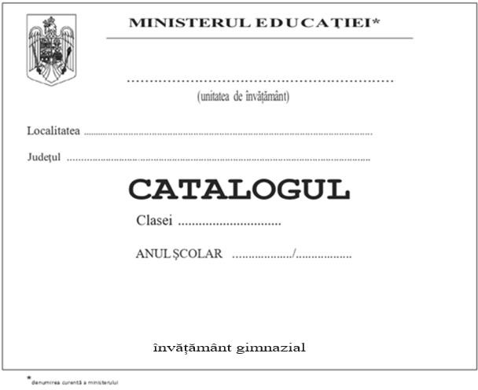

2025

2024

{clasa}

{judet}

{loc}

{ui}

**NORME**

**pentru completarea şi utilizarea catalogului clasei**

Catalogul este un document oficial. De completarea lui răspund dirigintele clasei şi directorul unității de învăţământ. Catalogul clasei devine document şcolar cu regim special, după completarea cu datele de identificare ale elevilor.

Pentru fiecare clasă se foloseşte un catalog. Acolo unde sunt clase paralele, pe cataloagele acestor clase se adaugă o literă distinctivă (exemplu: clasa a VI-a A, clasa a VI-a B etc.).

La începutul anului şcolar, toţi elevii înscrişi în clasa respectivă se trec în catalog, în ordine alfabetică.

Dirigintele clasei este obligat ca, în primele zile după începerea anului şcolar, să întocmească catalogul clasei, completându-l cu toate datele cerute de formular (numele şi prenumele cadrelor didactice care predau la clasa respectivă, numele şi prenumele elevilor şi datele personale ale acestora).

Înscrierea disciplinelor în catalogul clasei se face de către profesorul diriginte, citeţ şi în întregime, în conformitate cu planul-cadru de învăţământ şi în funcţie de disciplinele opţionale stabilite.

Dirigintele are obligaţia să prezinte profesorilor care predau la clasa respectivă normele de utilizare a catalogului.

La sfârşitul anului şcolar se vor completa datele din tabelul ”Situaţia generală asupra mişcării și frecvenței elevilor şi a rezultatelor obţinute”.

În cazul elevilor transferaţi sau care nu mai frecventează cursurile, a celor sancţionaţi, corigenţi sau cu studii echivalate, dirigintele face menţiunea respectivă în rubrica rezervată în acest scop. Menţiunea privind transferul sau nefrecventarea cursurilor se va face şi în registrul de înscriere și de evidenţă a elevilor.

Cadrele didactice sunt obligate să noteze la începutul orei de curs absenţele elevilor în rubricile rezervate pentru fiecare disciplină de învăţământ. Exemplu: IX: 15, 17, 18 etc.; XII: 4, 5, 6 etc.;

II: 15, 17 etc.

Motivarea absenţelor se face de către diriginte, prin încercuirea acestora cu cerneală albastră, pe baza documentelor prezentate de părinți.

Absenţele puse elevilor care au întârziat la orele de curs din cauze obiective se motivează la sfârşitul orei de către profesorul respectiv.

Notele elevilor, de la 10 la 1, se trec în cifre.

Notele obţinute cu prilejul evaluărilor se trec în catalog cu cerneală albastră, indicându-se ziua şi luna. Exemplu: 7**/**8X.

Toate notele se trec în catalog citeţ, corect şi numai cu cerneală albastră. Mediile se trec în cifre şi litere, cu cerneală roşie.

Mediile încheiate la examenele de corigenţă constituie şi medii anuale la disciplinele respective, înscriindu-se în rubrica ”Media anuală”.

Pentru înscrierea absenţelor, precum şi pentru încheierea mediilor anuale răspunde în mod direct titularul de disciplină. Este interzisă înscrierea datelor fără note. Dirigintele răspunde de exactitatea calculului aritmetic al mediei generale anuale.

Nu se admit modificări de note în cataloagele şcolare.

Notele/mediile înscrise greşit în catalog se anulează, barându-se cu o linie orizontală şi se înlocuiesc cu notele/mediile corespunzătoare, înscrise cu cerneală roşie, sub semnătura profesorului şi a directorului care aplică sigiliul.

Eventualele modificări se fac cu tuş sau cu cerneală roşie, menţionând actul în temeiul căruia au fost efectuate.

La sfârşitul anului şcolar catalogul clasei se completează cu ultimele date prevăzute de reglementărileîn vigoare iar spaţiile şi paginile rămase libere se barează.

La sfârşitul anului şcolar se întocmeşte, pe ultima pagină a catalogului clasei, un proces­ verbal privind verificarea mediilor şi a mediilor generale, semnat de diriginte şi titularii de discipline şi vizat de directorul unităţii deînvăţământ.

Scoaterea catalogului din unitatea de învăţământ este interzisă.

Directorul este obligat să controleze sistematic completarea la zi şi corectă a cataloagelor cu datele necesare (absenţe, note, situaţii statistice etc.). Catalogul clasei, după completarea procesului­verbal tipărit pe ultima sa pagină, se arhivează la unitatea de învăţământ preuniversitar, cu termen de păstrare permanent.

**MINISTERUL EDUCAȚIEI\***

{ui}

{loc}, {judet}

**Catalogul clasei {clasa}**

(Învăţământ {invatamant})

Anul şcolar 2024/2025

DIRECTOR, DIRIGINTE,

{director}. {dir}

# PROFESORI

|  |  |  |  |
| --- | --- | --- | --- |
| DISCIPLINA** | PROFESOR | DISCIPLINA | PROFESOR |
| {tab_d1} | {tab_p1} | {tab_d15} | {tab_p15} |
| {tab_d2} | {tab_p2} | {tab_d16} | {tab_p16} |
| {tab_d3} | {tab_p3} | {tab_d17} | {tab_p17} |
| {tab_d4} | {tab_p4} | {tab_d18} | {tab_p18} |
| {tab_d5} | {tab_p5} | {tab_d19} | {tab_p19} |
| {tab_d6} | {tab_p6} | {tab_d20} | {tab_p20} |
| {tab_d7} | {tab_p7} | {tab_d21} | {tab_p21} |
| {tab_d8} | {tab_p8} | {tab_d22} | {tab_p22} |
| {tab_d9} | {tab_p9} | {tab_d23} | {tab_p23} |
| {tab_d10} | {tab_p10} | {tab_d24} | {tab_p24} |
| {tab_d11} | {tab_p11} | {tab_d25} | {tab_p25} |
| {tab_d12} | {tab_p12} | {tab_d26} | {tab_p26} |
| {tab_d13} | {tab_p13} | {tab_d27} | {tab_p27} |
| {tab_d14} | {tab_p14} | {tab_d28} | {tab_p28} |

*denumirea curentă a ministerului

**) Disciplinele de învăţământ vor fi înscrise în ordinea prevăzută în Planul cadru aprobat prin ordin al ministrului valabil pentru anul şcolar în curs, cu denumirile complete fără a se utiliza prescurtări sau abrevieri.